Pozdravljeni 7.b

Najprej sporočilo le za določene posameznike – svojo e-pošto naj preverijo ANŽE; LARISA in NUŠA in ustrezno opravijo. Pošto naj pregledata tudi AJDA IN ALJAŽ in ustrezno dopolnita!
VSI PA NE POZABITE ODDATI VČERAJŠNJE NALOGE DO 15h.

Rešitve včerajšnjih nalog – preverite, dopolnite in popravite:
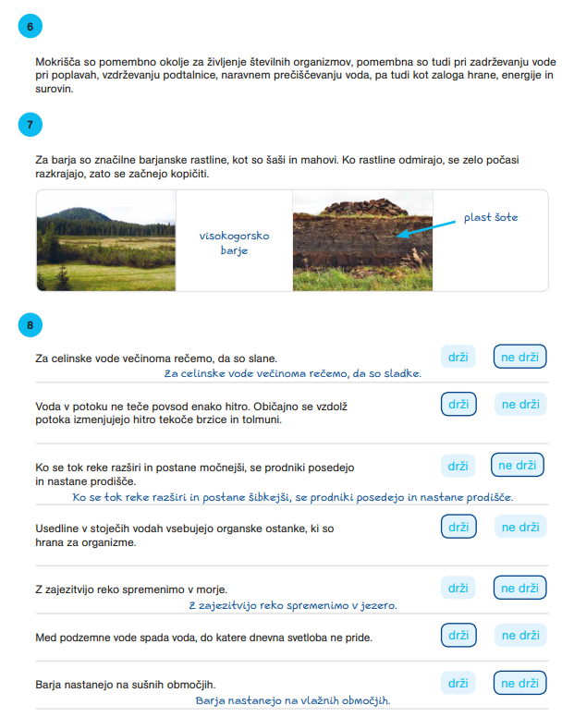

NOVA SNOV: razlago piši v zvezek:

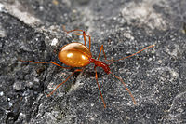
POJEM - TAKSONOMIJA: veda, ki se ukvarja z razpoznavanjem, opisovanjem in poimenovanjem organizmov. Npr- odkrijete novo žival.

Leta 1831 ga je v Postojnski jami našel pomožni svetilničar in vodnik Luka Čeč. Taksonomi so ga opisali, poimenovali..

POJEM - SISTEMATIKA: pa je veda, ki se ukvarja z razvrščanjem organizmov v skupine po sorodnosti. Razvrsti sesalce v sesalce, ker sesajo mleko, žuželke med žuželke, ker imajo tri pare nog…

V ZVEZEK ZAPIŠITE MANJŠI NASLOV-in razlago
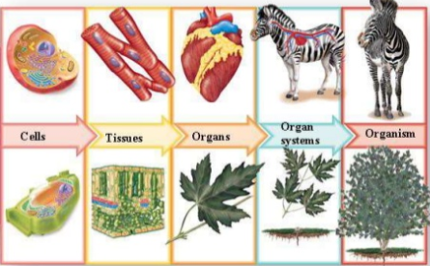
NOTRANJA ZGRADBA ORGANIZMOV (uč str: 82,83): Če lahko, v zvezek prilepite sliko na desni.
Prepišite razlago:
Organizmi so lahko mnogocelični ali enocelični.
Več enakih celic z isto nalogo tvori TKIVA (mišično – služi premikanju, živčno-prenaša informacije, kostno tkivo – opora telesu..…).
Različna tkiva ( mišično, živčno) tvorijo ORGANE, ki opravljajo različne naloge (želodec, jetra, možgani, kosti…).
Organi se združujejo v ORGANSKE SISTEME (prebavila, izločala, krvožilje, živčevje…).
To novo snov utrjujte na spodnji povezavi – delovni zvezek i – rokus plus, poglavje organizmi od zunaj in od znotraj, točka 3.2. – sledite spodnji povezavi. Na sliki spodaj je obkroženo, kje je naloga. Rešite jo večkrat, ker so primeri različni.
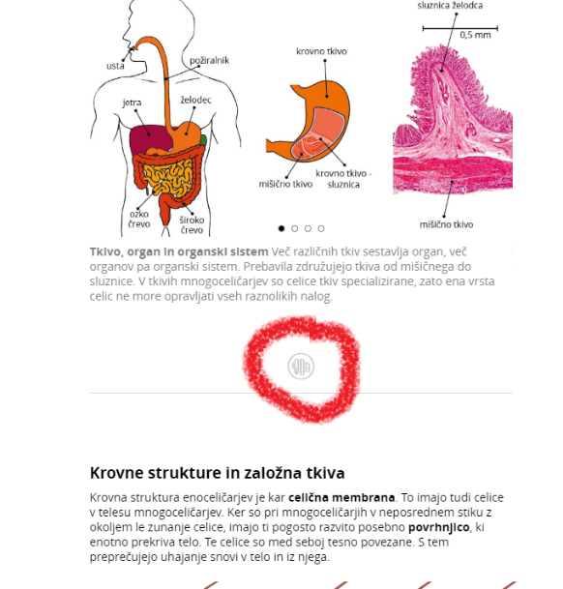
https://www.irokusplus.si/vsebine/irp-nar7/#72

SAMOSTOJNO DELO:
Napišite naslov: Osnovne naloge organizmov
Glej UČ str: 82, 83.
NALOGA: Pri vsakem organskem sistemu: prebavila, dihala, izločala, obtočila, živčevje in hormonalni sistem, čutila, gibala, spolni organi; zapišite za kaj je odgovoren posamezni organski sistem. Ne prepisujte VSEGA, skrajšajte na najpomembnejše. Glej primer:
Rastline hrano izdelajo same, živali jo morajo dobiti preko hrane. Enocelični lahko to počnejo preko membrane, mnogoceličarji imajo razvit organski sistem PREBAVILA.
DIHALA:
IZLOČALA,
OBTOČILA,
ŽIVČEVJE IN HORMONALNI SISTEM,
ČUTILA,
GIBALA,
SPOLNI ORGANI
Če si lahko si skopirajte ali iz e-učbenikov ali učbenika spodnje slike, ki ponazarjajo posamezne organske sisteme in jih prilepite poleg vsakega organskega sistema. Lahko tudi spodnjo sliko ali pa naj vam bo v pomoč.
